|  |
| --- |
| МИНОБРНАУКИ РОССИИ |
| Федеральное государственное бюджетное образовательное учреждение высшего образования **«МИРЭА − Российский технологический университет»**  **РТУ МИРЭА** |

**Институт информационных технологий (ИИТ)**

**Кафедра практической и прикладной информатики (ППИ)**

**ОТЧЕТ ПО ПРАКТИЧЕСКОЙ РАБОТЕ**

по дисциплине «Моделирование бизнес-процессов»

**Практическое занятие №3**

**Задание №1**

|  |  |  |  |
| --- | --- | --- | --- |
| Студент группы ИНБО-01-17 | *ИКБО-04-21 Даурбеков М.И.* | (подпись) | |
| Преподаватель | *Ахмедова Х.Г.* | (подпись) | |
| Отчет представлен | «___»________202__г. | |  | |

Москва 2023 г.

**Цель занятия:** Применив критический анализ информации выявить семантические и логические ошибки в построении функциональной диаграммы.

**Постановка задачи:** Выявить ошибки, допущенные при построении функциональной диаграммы процесса, представленного на рисунках. На рисунках представлены контекстная и детализация контекстной диаграммы, отражающие процесс «Обслужить клиента».

**Задание №1.**

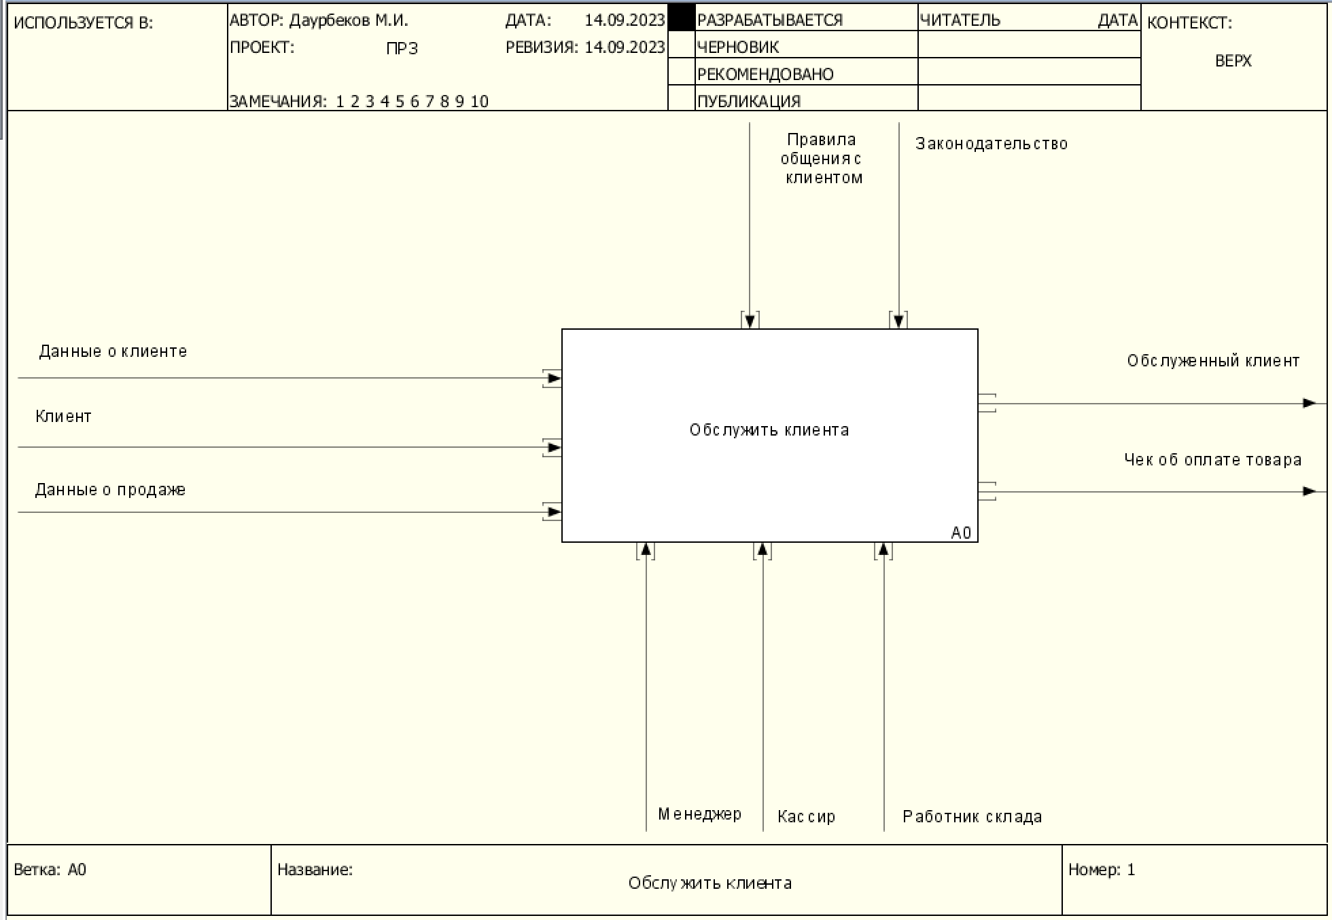

Рис. 1 Исправленная концептуальная модель процесса "Обслужить клиента"

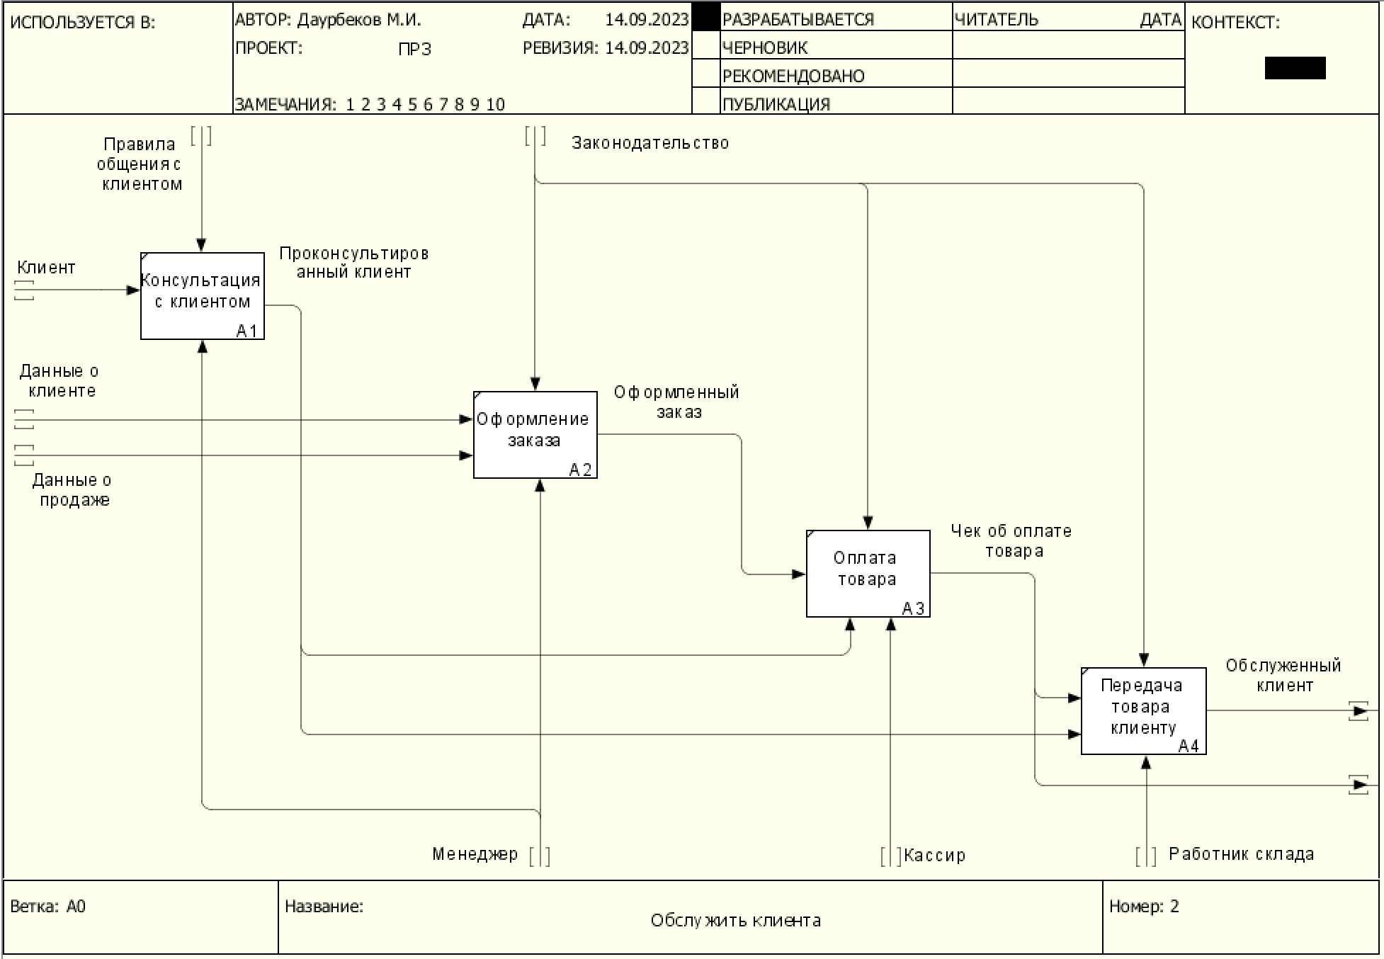

Рис. 2 Исправленная декомпозиция процесса "Обслужить клиента"

**Результат работы:** Построенный без ошибок и сохраненный в файле текстового формата бизнес-процесс, представленный преподавателю в конце практического занятия.

**Список использованных источников и литературы:**

1. Материалы для практических/семинарских занятий в разделе дисциплины СДО МИРЭА — Электронный ресурс [URL]: https://online-edu.mirea.ru/